Лабораторная работа №4
Тема: Работа с файлами, классами, сериализаторами, регулярными выражениями и стандартными библиотеками.
Цель: освоить базовый синтаксис языка Python, приобрести навыки работы с файлами, классами, сериализаторами, регулярными выражениями и стандартными библиотеками и закрепить их на примере разработки интерактивных приложений.

Задание 1. Исходные данные представляют собой словарь. Необходимо поместить их в файл, используя сериализатор. Организовать считывание данных, поиск, сортировку в соответствии с индивидуальным заданием. Обязательно использовать классы. Реализуйте два варианта: 1)формат файлов CSV; 2)модуль pickle

Хранятся сведения о лесе: вид дерева, общая численность, численность здоровых деревьев. Составьте программу вычисления: 1) суммарного числа деревьев на контрольном участке; 2) суммарного числа здоровых деревьев; 3) относительную численность (%) больных деревьев; 4) относительную численность (%) различных видов, в том числе больных (%) для каждого вида. Выведите информацию о виде дерева, введенном с клавиатуры

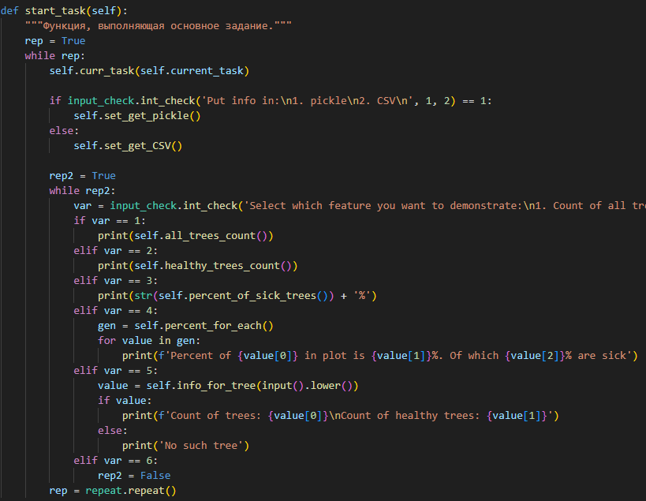
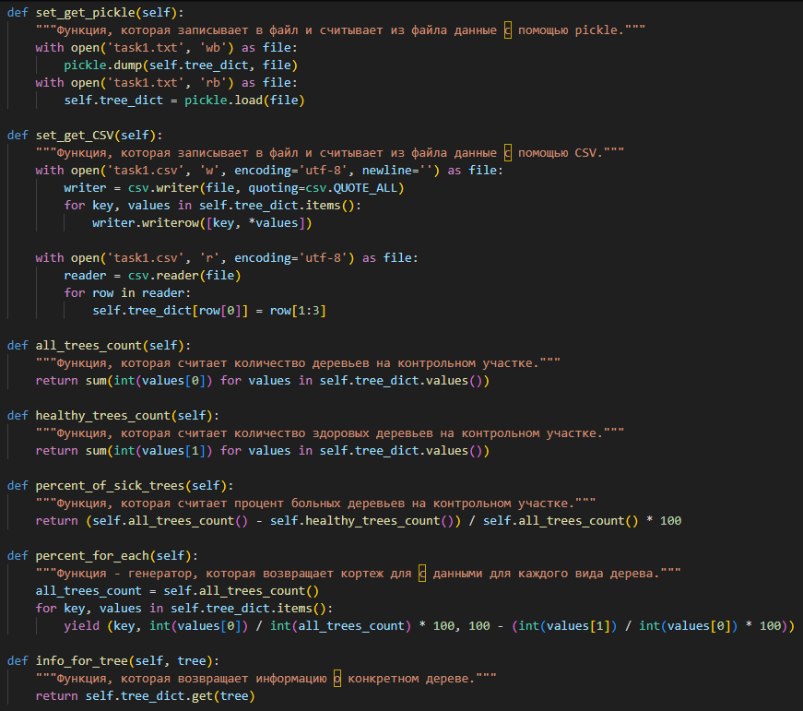
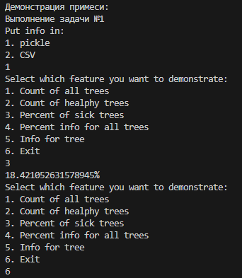
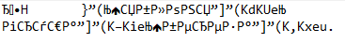
Задание 2. В соответствии с заданием своего варианта составить программу для анализа текста. Считать из исходного файла текст. Используя регулярные выражения получить искомую информацию (см. условие), вывести ее на экран и сохранить в другой файл. Заархивировать файл с результатом с помощью модуля zipfile и обеспечить получение информации о файле в архиве.
Также выполнить общее задание – определить и сохранить в файл с результатами:
- количество предложений в тексте;
- количество предложений в тексте каждого вида отдельно (повествовательные, вопросительные и побудительные);
- среднюю длину предложения в символах (считаются только слова);
- среднюю длину слова в тексте в символах;
- количество смайликов в заданном тексте. Смайликом будем считать последовательность символов, удовлетворяющую условиям:
первым символом является либо «;» (точка с запятой) либо «:» (двоеточие) ровно один раз;
далее может идти символ «-» (минус) сколько угодно раз (в том числе символ минус может идти ноль раз);
в конце обязательно идет некоторое количество (не меньше одной) одинаковых скобок из следующего набора: «(», «)», «[», «]»;
внутри смайлика не может встречаться никаких других символов. Например, эта последовательность является смайликом: «;---------[[[[[[[[». Эти последовательности смайликами не являются: «]», «;--»,«:»,«)».

Получить список дат (формат 2007)
Из заданной строки получить список слов, у которых третья с конца буква согласная, а предпоследняя – гласная.
определить число слов в строке, начинающихся с гласной;
найти слова, содержащие две одинаковые буквы подряд и их
порядковые номера;
вывести слова в алфавитном порядке
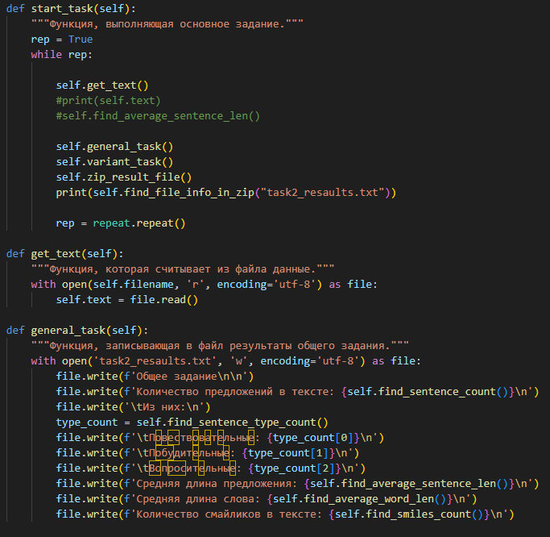
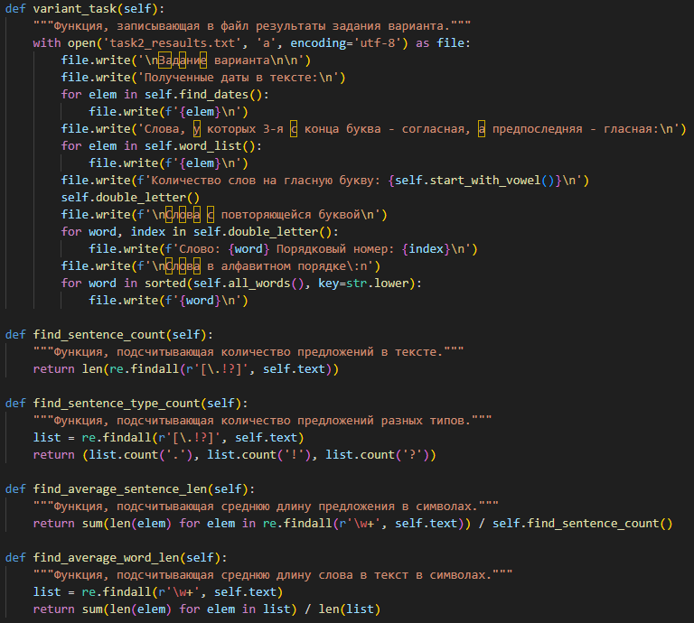
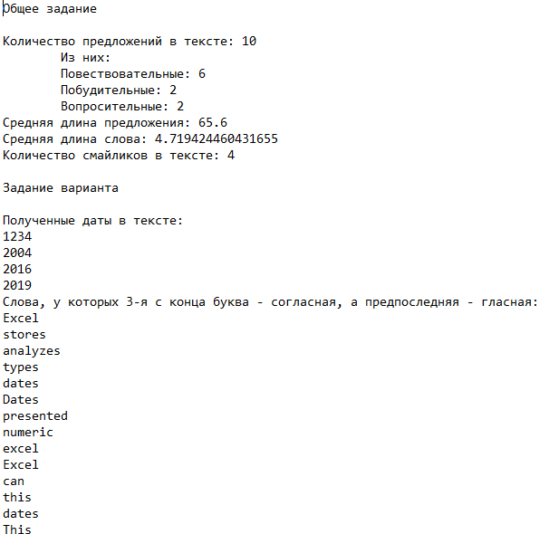
Задание 3. В соответствии с заданием своего варианта доработать программу из ЛР3, использовав класс и обеспечить:
а) определение дополнительных параметров среднее арифметическое элементов последовательности, медиана, мода, дисперсия, СКО последовательности;
б) с помощью библиотеки matplotlib нарисовать графики разных цветов в одной координатной оси:
- график по полученным данным разложения функции в ряд, представленным в таблице,
- график соответствующей функции, представленной с помощью модуля math. Обеспечить отображение координатных осей, легенды, текста и аннотации.
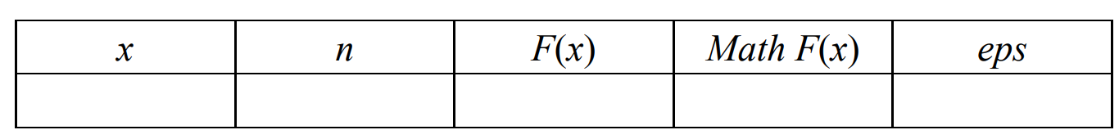
Здесь x – значение аргумента, F(x) – значение функции, n – количество просуммированных членов ряда, Math F(x) – значение функции, вычисленное с помощью модуля math.
в) сохранить графики в файл
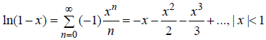

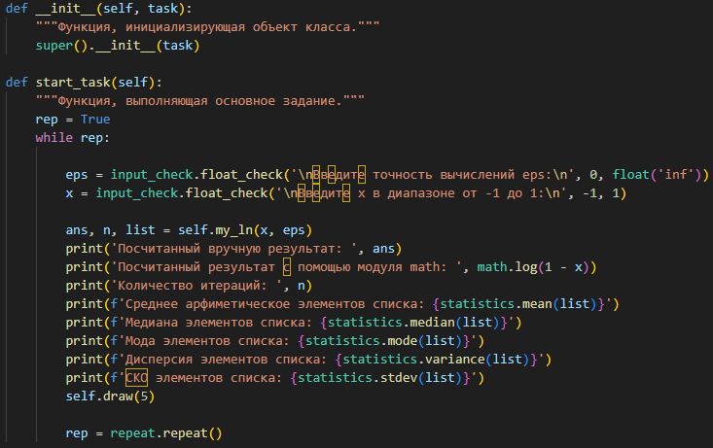
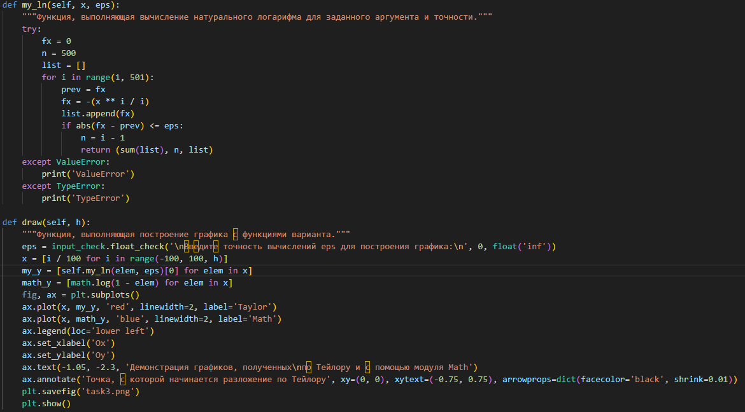
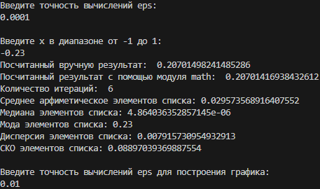
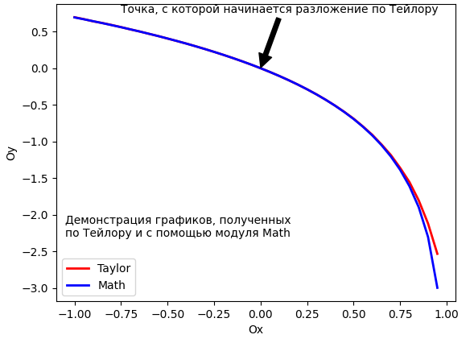

Задание 4. В соответствии с заданием своего варианта разработать базовые классы и классы наследники.
Требования по использованию классов:
Абстрактный класс «Геометрическая фигура» содержит абстрактный метод для вычисления площади фигуры (https://docs.python.org/3/library/abc.html )
Класс «Цвет фигуры» содержит свойство для описания цвета геометрической фигуры (https://docs.python.org/3/library/functions.html#property )
Класс «Прямоугольник» (Круг, Ромб, Квадрат, Треугольник и т.д.) наследуется от класса «Геометрическая фигура». Класс должен содержать конструктор по параметрам «ширина», «высота» (для другого типа фигуры соответствующие параметры, например, для круга задаем «радиус») и «цвет». В конструкторе создается объект класса «Цвет фигуры» для хранения цвета. Класс должен переопределять метод, вычисляющий площадь фигуры https://docs.python.org/3/library/math.html .
Для класса «Прямоугольник»(тип фигуры в инд. задании)
определить метод, который возвращает в виде строки основные параметры фигуры, ее цвет и площадь. Использовать метод format (https://pyformat.info/ )
название фигуры должно задаваться в виде поля данных класса и возвращаться методом класса.
В корневом каталоге проекта создайте файл main.py для тестирования классов. Используйте конструкцию, описанную в https://docs.python.org/3/library/__main__.html
Пример объекта: Прямоугольник синего цвета шириной 5 и высотой 8.
Программа должна содержать следующие базовые функции:
- ввод значений параметров пользователем;
2) проверка корректности вводимых данных;
3) построение, закрашивание фигуры в выбранный цвет, введенный с клавиатуры, и подпись фигуры текстом, введенным с клавиатуры;
4) вывод фигуры на экран и в файл.

Построить квадрат, описанный около окружности с радиусом R.
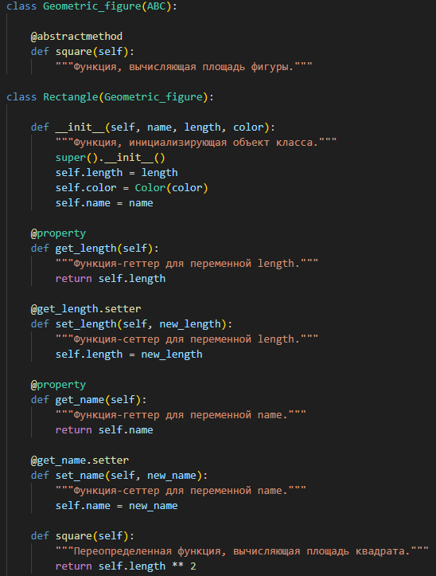
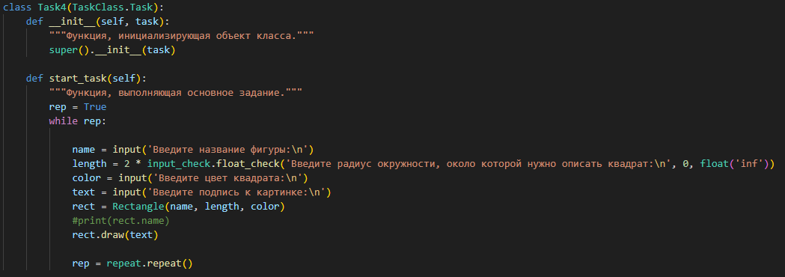
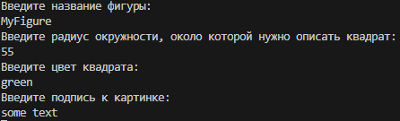

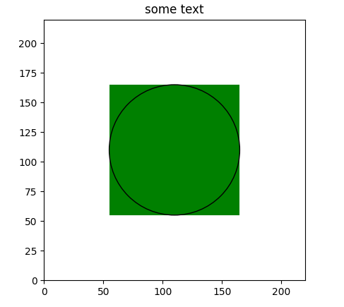
Задание 5. В соответствии с заданием своего варианта исследовать возможности библиотека NumPy при работе с массивами и математическими и статическими операциями. Сформировать целочисленную матрицу А[n,m] с помощью генератора случайных чисел (random).
а) Библиотека NumPy.
1. Создание массива. Функции array() и values().
2. Функции создания массива заданного вида.
3. Индексирование массивов NumPy. Индекс и срез.
4. Операции с массивами. Универсальные (поэлементные) функции.

б) Математические и статистические операции.
1. Функция mean()
2. Функция median()
3. Функция corrcoef()
4. Дисперсия var().
5. Стандартное отклонение std()

Вычислить сумму элементов матрицы, расположенных ниже главной диагонали.
Вычислить стандартное отклонение для элементов главной диагонали
матрицы. Ответ округлите до сотых. Вычисление стандартного отклонения
выполнить двумя способами: через стандартную функцию и через
программирование формулы

